О компенсационных выплатах по линии Пенсионного фонда.
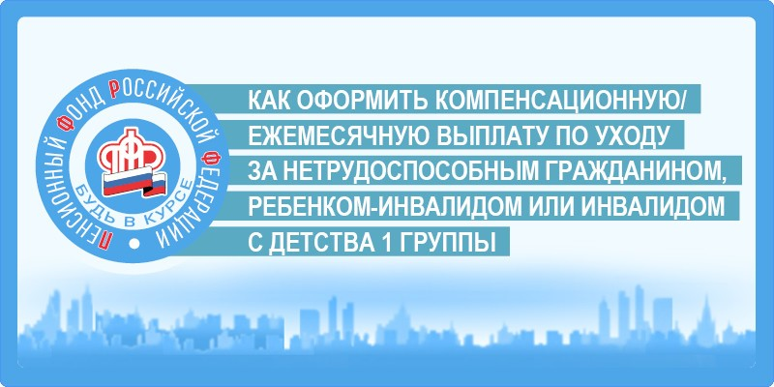
Клиентская служба (на правах отдела) в Муслюмовском районе сообщает как оформить компенсационную или ежемесячную выплату по уходу за нетрудоспособным гражданином, ребенком-инвалидом или инвалидом с детства 1 группы.
Тем гражданам, кто по состоянию здоровья не может самостоятельно ухаживать за собой и вести быт, как правило, кто-нибудь помогает. Неработающие трудоспособные граждане, которые осуществляют уход, имеют право на получение компенсационной или ежемесячной выплаты.
Виды выплат ухаживающим лицам:
Компенсационная выплата
Устанавливается неработающему трудоспособному гражданину, который осуществляет уход за нетрудоспособным гражданином, независимо от факта совместного проживания и от того, является ли он членом его семьи.
К нетрудоспособным гражданам, за которыми осуществляется уход, относятся:
инвалиды 1 группы, за исключением инвалидов с детства 1 группы;
престарелые граждане, нуждающиеся по заключению лечебного учреждения в постоянном постороннем уходе;
граждане, достигшие 80 лет.
Ежемесячная выплата
Устанавливается неработающему трудоспособному гражданину, который осуществляет уход за ребенком-инвалидом в возрасте до 18 лет или инвалидом с детства 1 группы.
Компенсационная/ежемесячная выплата по уходу устанавливается одному неработающему трудоспособному лицу в отношении каждого нетрудоспособного гражданина, ребенка-инвалида и инвалида с детства I группы на период ухода за ними и выплачивается ежемесячно.
Размер компенсационной выплаты составляет 1 200 рублей.
Размер ежемесячной выплаты составляет: родителю (усыновителю) или опекуну (попечителю) – 10 000 рублей, другим лицам – 1 200 рублей.
Для назначения компенсационной или ежемесячной выплаты гражданину, который осуществляет уход, необходимо обратиться в орган, осуществляющий выплату пенсии гражданину, за которым осуществляется уход.
Напомним, в Личном кабинете на сайте Пенсионного фонда России действует сервис подачи заявлений, связанных с назначением выплат по уходу.
Все услуги и сервисы, предоставляемые ПФР в электронном виде, объединены в один портал на сайте Пенсионного фонда – es.pfrf.ru.
Чтобы получить услуги ПФР в электронном виде, необходимо иметь подтвержденную учетную запись на портале госуслуг (gosuslugi.ru).

